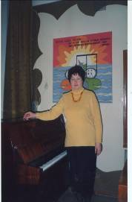
Чистякова Наталия Михайловна- учитель ИЗО, мызыки и
основ православной культуры,
учитель высшей категории
в 2012-2013 уч. году работает над методической темой «Формирование духовной личности ребенка в условиях общеобразовательно школы с использованием ЭОР ».
Её ученики активное принимают участие в различных конкурсах и выставках:
- «Святые заступники Руси»
(всероссийский конкурс) - Ботова Виктория призер конкурса ,
- «Тульский край – земля православная» (региональный молодёжный конкурс),
- «Я горжусь, что родился в России, и я помню заветы отцов» (региональная выставка)
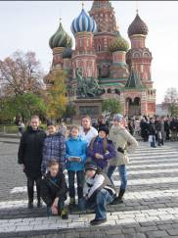
Наумова Ольга Алексеевна- учитель русского языка и литературы, высшей категории
На своих уроках прививает любовь к родному языку и русской культуре.
в 2012-2013 уч. году работает над методической темой
« Компетентностный подход в преподавании русского языка и литературы», особое внимание уделяет формированию информационной компетенции. Её ученики активно принимают участие в различных конкурсах :
«Святые заступники Руси» (всероссийский конкурс),
«Бородино глазами юного поколения» (всероссийский конкурс)
«Тульский край – земля моя» (региональный конкурс) Помещикова Анастасия -первое место,
УПРАВЛЕНИЕ ОБРАЗОВАНИЯ АДМИНИСТРАЦИИ ГОРОДА ТУЛЫ
ГОРОДСКАЯ ТВОРЧЕСКАЯ ЛАБОРАТОРИЯ
« РАЗВИТИЕ ИНФОРМАТИЗАЦИИ МУНИЦИПАЛЬНОЙ СИСТЕМЫ ОБРАЗОВАНИЯ»
Конференция
«Современные аспекты духовно-нравственного воспитания детей»

Тула 2013г.

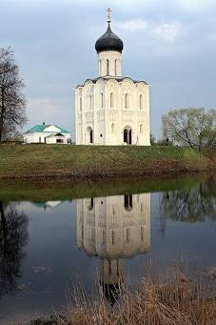

Храм Покрова на Нерли
Древней церкви нежный силуэт
Отразился в зеркале реки,
И струится лучезарный свет
Храма, что воздвигнут на Нерли.

Элина Кийг

Программа
1.Вступительное слово
Филиппова Г.С.
Заведующая МКОУДОВ « РМК Привокзального района города Тулы»
2. «Возможности мультимедийных средств обучения в решении задач духовно-нравственного воспитания школьников»
Еремеева Т.Н.,
Заместитель директора по УВР
МБОУСОШ № 57
3. Интегрированный урок
« Мы сами обретаем вечность пред этой дивной красотой ».
Храм Покрова на Нерли в православной культуре и литературе.
6 класс
Чистякова Н.М. , учитель ОПК, музыки и ИЗО
Наумова О.А. , учитель русского языка и литературы

- Анкетирование

- Подведение итогов

